

Fundacja Avalon
biuroprasowe.fundacjaavalon.pl

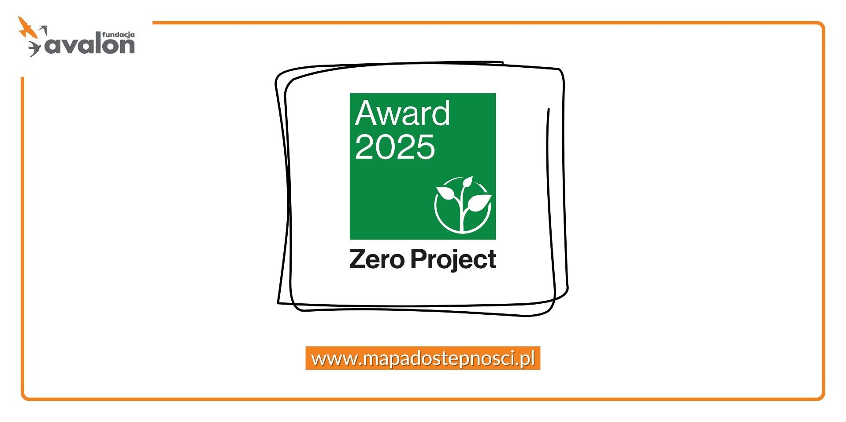

Mapa dostępności Fundacji Avalon otrzymała nagrodę Zero Project Award 2025!

Mapa Dostępności Fundacji Avalon otrzymała Zero Project Award 2025 i znalazła się w gronie 77 innowacyjnych rozwiązań dla osób z niepełnosprawnościami (OZN) z aż 45 krajów. Do nagrody nominowane były 522 inicjatywy. Jak podkreślono: „Wszyscy laureaci wnoszą znaczący wkład w rozwój Konwencji Narodów Zjednoczonych o prawach osób niepełnosprawnych”.

Czym jest #ZeroProject?

To globalna inicjatywa Fundacji Essl, wspierająca innowacje społeczne i dostępność. Co roku wyróżnia projekty, które mają realny wpływ na życie osób z niepełnosprawnościami. Nagradzane inicjatywy wyróżnione są za przełamywanie barier w zatrudnieniu, ułatwianie dostępu do informacji oraz rozwój technologii komunikacji.

Mapa Dostępności Fundacji Avalon

Mapa Dostępności Fundacji Avalon jest ogólnopolską wyszukiwarką, na której znajdują się dostosowane placówki i gabinety medyczne oraz specjaliści i specjalistki z doświadczeniem w pracy z osobami z niepełnosprawnościami.

Jesteśmy niezmiernie dumni z tego, że tak ważny projekt naszej organizacji jak Mapa Dostępności, został doceniony na arenie międzynarodowej. Dostępność powinna być podstawowym prawem każdego człowieka, dlatego sprzeciwiamy się jej braku w gabinetach medycznych. Planujemy rozwój Mapy i mamy nadzieję, że już niedługo będziecie mogli korzystać z niej w jeszcze szerszym zakresie!
- Łukasz Wielgosz, członek zarządu Fundacji Avalon

Więcej o Zero Project Award 2025 i innych nagrodzonych można znaleźć na stronie: Zero Project: innovative solutions for a world with zero barriers | Zero Project

Fundacja Avalon to jedna z największych organizacji pozarządowych w Polsce wspierających osoby z niepełnosprawnościami i przewlekle chore, powstała w 2006 roku, a od roku 2009 posiada status organizacji pożytku publicznego. Ma siedzibę w Warszawie, jednak swoim wsparciem obejmuje osoby potrzebujące z całej Polski. Fundacja oferuje pomoc potrzebującym w obszarze finansowym, a także prowadzi szereg programów społecznych i edukacyjnych, mających na celu aktywizację OzN a także zmianę postrzegania osób z niepełnosprawnościami w polskim społeczeństwie. Fundacja Avalon aktualnie wspiera około 15 000 osób z całej Polski. Łączna wartość pomocy udzielonej przez Fundację swoim podopiecznym wynosi blisko 420 mln.

